Отчёт по лабораторной работе

Лабораторная работа №_01

Габриэль Тьерри

Содержание

# Цель работы

Целью данной работы является приобретение практических навыков установки операционной системы на виртуальную машину, настройки минимально необходимых для дальнейшей работы сервисов.

# Задание

* Лабораторная работа подразумевает установку на виртуальную машину VirtualBoх операционной системы Linux (дистрибутив Rocky или CentOS)
* Изучить идеологию и применение средств контроля версий.
* Освоить умения по работе с git.
* Научиться оформлять отчёты с помощью легковесного языка разметки Markdow

# Выполнение лабораторной работы

1. Создаем виртуальную машину. Операционная система Rocky 9, RAM 2048 МБ, Жесткий диск 40 Гб, Тип Linux версия Red Hat.

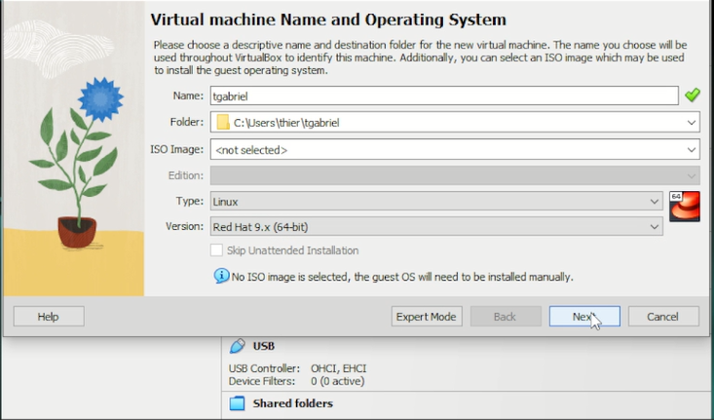

Краткий обзор конфигурации виртуальной машины

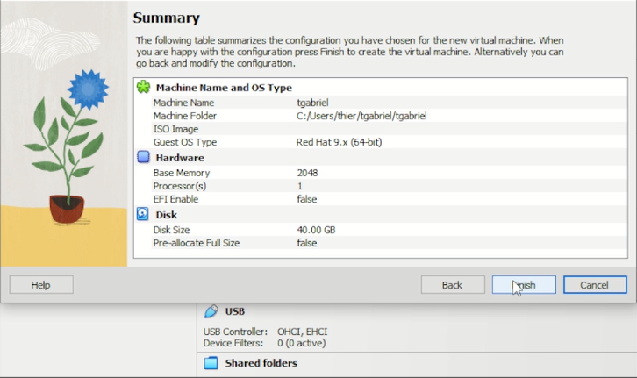

Краткий обзор конфигурации виртуальной машины

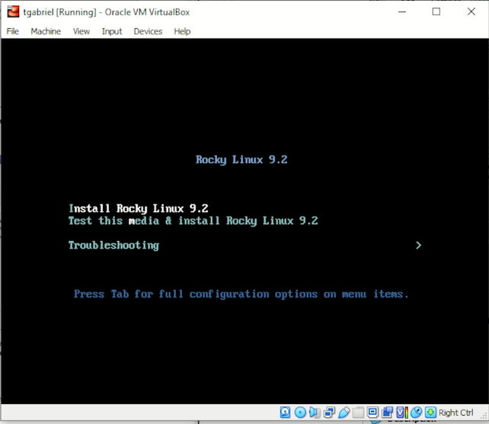

Начало установки

1. Получим следующую информацию с помощью команды “dmesg | grep -i”

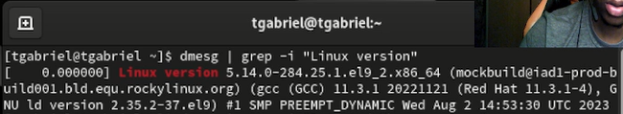

Версия ядра Linux

Модель процессора

Модель процессора

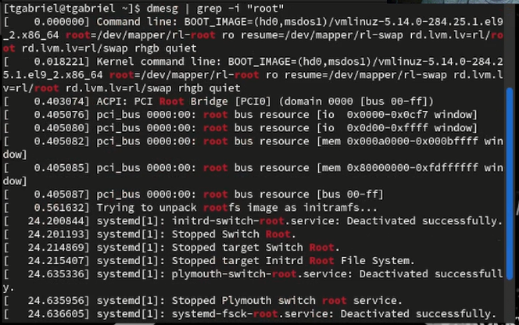

Тип файловой системы корневого раздела

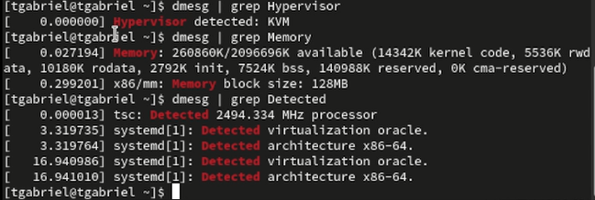

Объем доступной оперативной памяти _ Частота процессора _ Тип обнаруженного гипервизора

1. Создали репозиторий курса на github

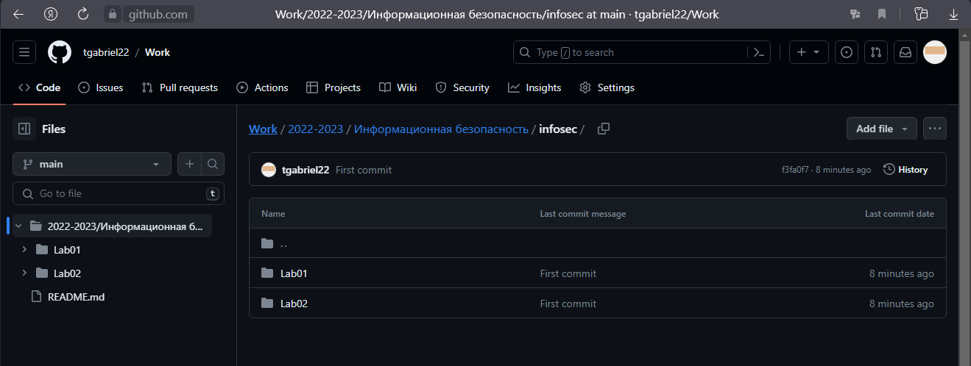

репозиторий курса

# Выводы

Для лабораторных работ я установил операционную систему Linux Rocky с помощью VirtualBox, изучил идеологию и применение средств контроля версий, овладел навыками работы с git, научился проектировать отчеты с использованием облегченного языка разметки Markdonw

# Список литературы